Міністерство освіти і науки України
Національний технічний університет України
«Київський політехнічний інститут імені Ігоря Сікорського»
Факультет інформатики та обчислювальної техніки
Кафедра обчислювальної техніки

Лабораторна робота №1
з дисципліни
«Алгоритми і структури даних»
тема:
«Розгалужені алгоритми»

Виконав: Перевірила:
Студент групи ІО-91 Сергієнко А. А.
Тарасенко Андрій
номер у списку групи: 27

Київ 2019
Мета:
Метою даної лабораторної роботи є засвоєння теоретичного матеріалу та набуття практичних навичок використання керуючих конструкцій розгалуження та булевих (логічних) операцій.
Постановка задачі:
Задано дійсне число x. Визначити значення заданої за варіантом кусочно-безперервної функції y(x), якщо воно існує, або вивести на екран повідомлення про не існування функції для заданого x.
Розв’язати задачу двома способами (написати дві програми):
- в програмі дозволяється використовувати тільки одиничні операції порівняння (==, <, >, >=, <=) і не дозволяється використовувати булеві (логічні) операції (not, and, or, тощо);
- в програмі необхідно обов’язково використати булеві (логічні) операції (not, and, or, тощо); використання булевих операцій не повинно бути надлишковим.
Завдання:
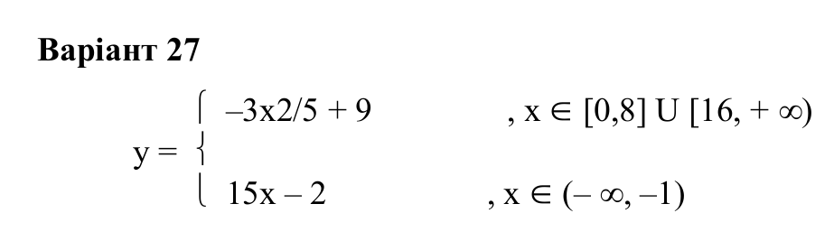

Код програми:
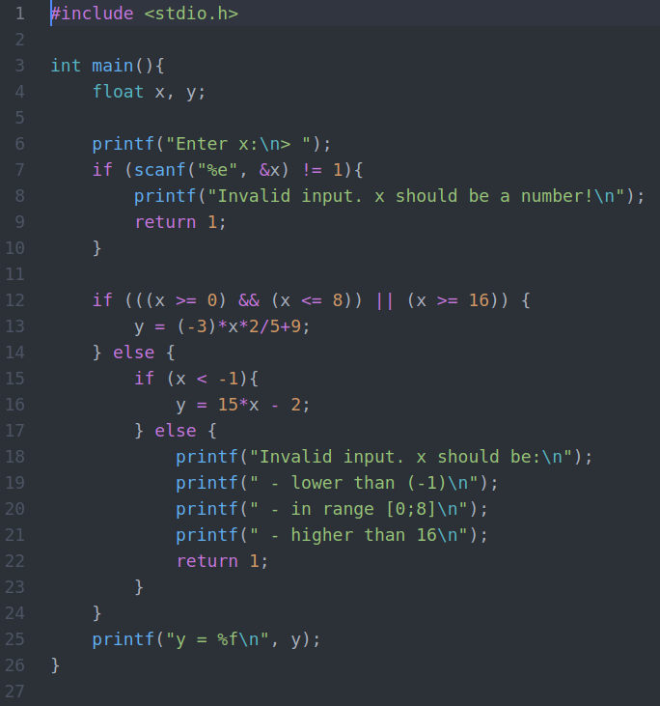
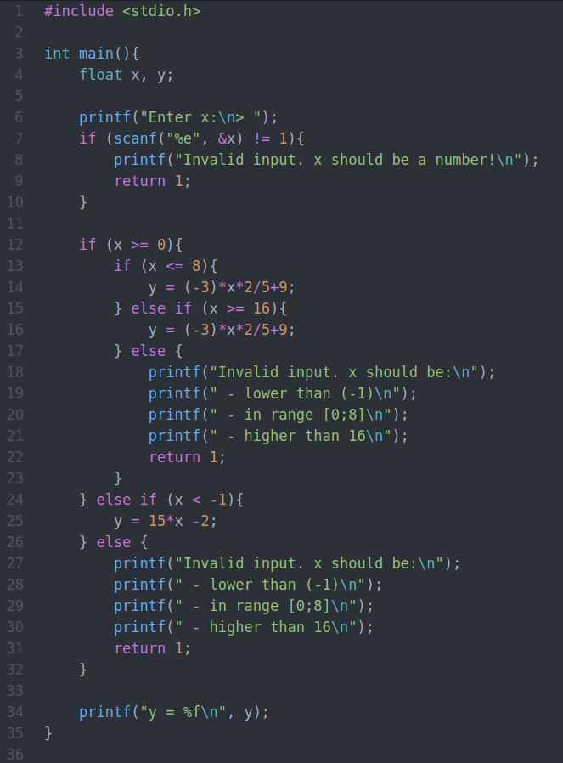
Блок-схеми програм:
main.c
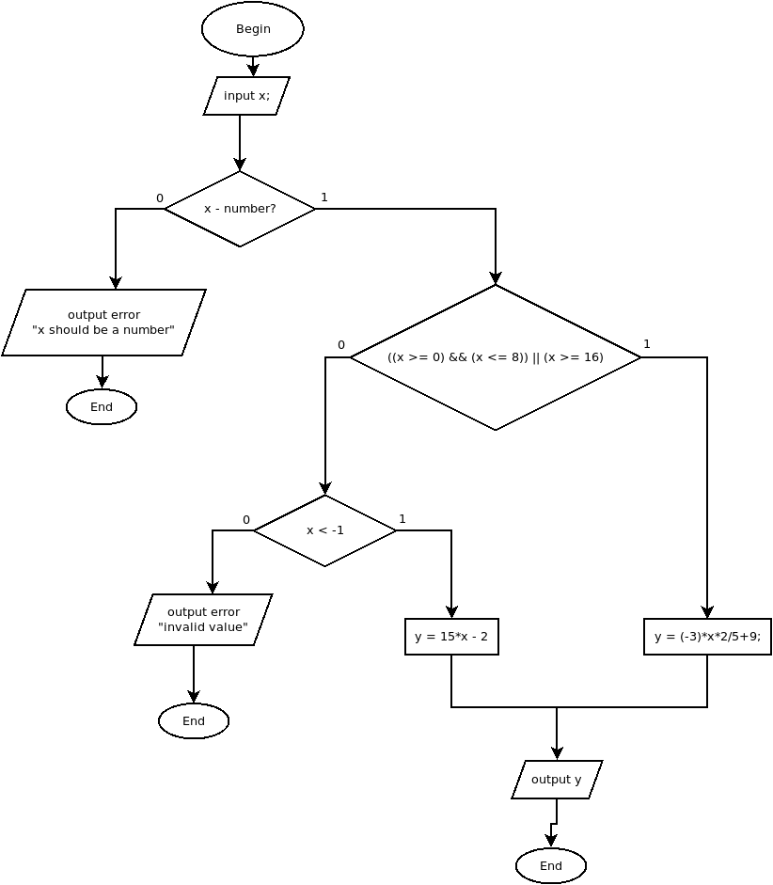
main2.c
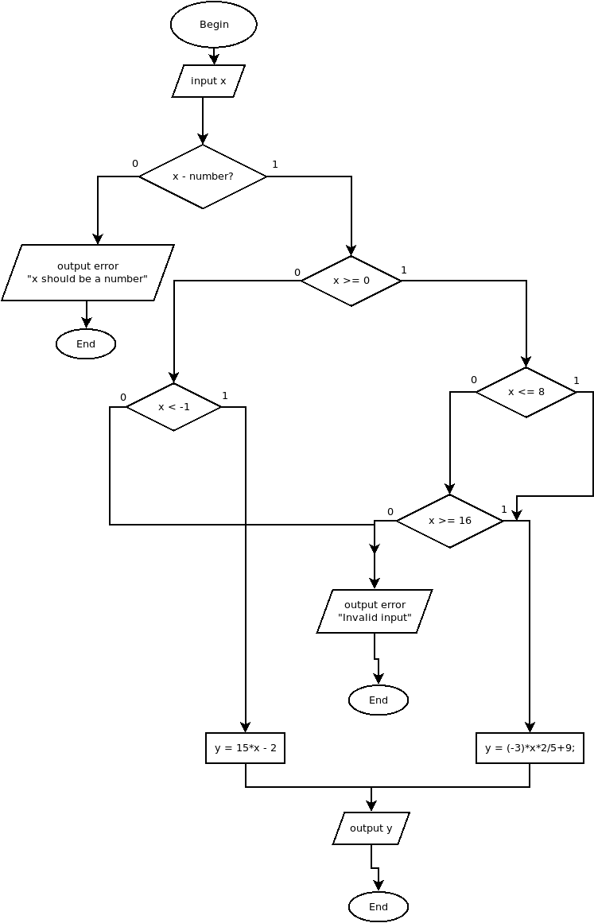

Результати тестування:
Проаналізувавши алгоритм програми я вирішив обрати наступні тестові дані:
8; 20.7; -3; "qwerty"; 10
Для обох програм результати тестування виявилися однаковими:
Enter x:
> 8
y = -0.600000

Enter x:
> 20.7
y = -15.840000

Enter x:
> -3
y = -47.000000

Enter x:
> qwerty
Invalid input. x should be a number!

Enter x:
> 10
Invalid input. x should be:
- lower than (-1)
- in range [0;8]
- higher than 16

